苏教版课程标准数学教材一年级上册修订说明

按照教育部的统一部署，苏教版课程标准数学教材（一年级）已于2011年底完成修订工作，并顺利通过国家中小学教材审定委员会的审查，从2012年秋学期起使用。为了帮助广大教师理解教材修改意图，更好地贯彻《义务教育数学课程标准（2011年版）》的基本理念和要求，进一步推进数学教学改革，现将苏教版课程标准一年级上册数学教材的修订情况简要说明如下。
- 修改后的单元目录
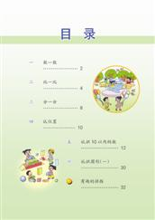
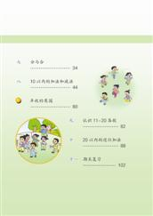

- 各单元的修改情况
1.第二单元“比一比”。
原来“想想做做”一共安排了5道题，现在增加至7道，还增设了一道思考题。增加的题目内容包括：三条折线比长短，三杯水比多少，三种水果比轻重。
- 第三单元“分一分”。
原“想想做做”第3题移作“试一试”；原第4题改为用不同方法分茶杯（色彩、有把无把）。
- 第四单元“认位置”。
原“想想做做”第3题增加辨认左右的内容；原第5题移至“1～5的认识”之中；增设了一道思考题，内容是看图判断上下楼梯的小朋友中，谁走错了。
4.第五单元“认识10以内的数”。
（1）单元名由“认数（一）”改称“认识10以内的数”。
（2）“认识1～5”由原来1课时增加至2课时，主要体现一些知识的综合，为学生增加练习写数的机会。
（3）“几和第几”中增设一则“你知道吗”，内容是介绍冠军、亚军、季军。
（4）练习一由原来的5道题增加至9道题，还增设一道思考题，主要引导学生从不同角度丰富对5以内数的认识。
（5）“6～9”的认识由1课时增至2课时，加强了知识的简单应用，为学生增加练习写数的机会。这部分内容最后还增设了一则“你知道吗”，内容是用手势表示1～9。
（6）练习二由6道题增至10道题，还增设一道思考题，主要引导学生从不同角度丰富对10以内数的认识，加强探索规律和知识的简单应用。
5.第六单元“认识图形（一）”。
单元名由“认识物体”改称“认识图形（一）”。
- 第七单元“分与合”。
（1）8、9的分与合由原来的1课时增至2课时，目的是帮助学生进一步夯实基础。
- 练习四增设一道开放题和一道思考题，重点在培养发现和提出问题的能力，以及初步的推理能力。
7.第八单元“10以内的加法和减法”。
（1）单元名由“加法和减法”改称“10以内的加法和减法”。
（2）例题中普遍增加了收集信息以及提出、发现问题的教学环节。
（3）加强看图写算式和看图收集信息的教学环节。本单元不出用文字表述的问题，一般也不要求学生独立选择计算方法。
（4）练习五由5道题增至6道题，还增设一则思考题，重点培养学生有序思考和简单推理的能力。
（5）用括线和？表示的实际问题移至“8的加减法”之后。
（6）求未知加数紧接着“10的加减法”安排。
8.第九单元“认识11～20各数”。
（1）单元名由“认数（二）”改称“认识11～20各数”。
（2）例1强化“19添1是20”这个教学环节。
9.第十单元“20以内的进位加法”。
（1）单元名由“加法”改称“20以内的进位加法”。
（2）从本单元开始，出用文字表述的问题，并要求学生根据问题独立选择计算方法，同时列出的算式后面示范给出单位名称（不要求学生填写）。
（3）在练习十一、十二、十三后各增设一道思考题，引导学生探索简单数学规律，感受有趣数学现象，发展数学思考。
10.第十一单元“期末复习”。
由原来的18道题增加至20道题，还增设一道思考题。增加的内容包括给几个20以内的数排序、连加连减和加减混合式题、与进位加法相关的填未知加数，以及用填表形式整理20 内的加法。
三、内容的主要调整和变化
1. 由易到难逐步提出解决实际问题的教学要求。教学10以内加、减法时，侧重引导学生有条理地叙述图意，并根据图意写出相应的加减法算式，一般不要求学生基于问题确定计算方法（用括线表示的实际问题除外），也不要求在算出的结果中标注单位名称。教学20以内的进位加法时，侧重引导学生根据所求问题并联系加减运算的意义确定计算方法，示范在计算结果中标注单位名称。同时，改造或删除了一些背景相对复杂、学生理解存在困难的习题。
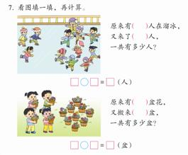
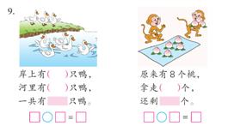

2.适当改造“实践与综合应用”。 考虑到一年级学生的生活经验、知识背景和学习心理，结合相关教学内容的特点，将原一年级实验教材中安排的5次实践与综合应用整合为4次“综合与实践”活动。在设计这些活动时，一是进一步突出了问题引领；二是突出不同数学知识和方法的综合；三是突出引导学生自主参与、动手实践、合作交流。例如，在“丰收的果园”场景图中，教材先通过示范提出了与数量多少、几和第几、加减计算、位置关系有关的几个问题，再启发学生从不同角度进一步展开观察和思考，并提出不同的问题，体现了引导学生综合应用所学知识、感受数学知识和方法内在联系的明确意图。
3. 配置适量的思考题和少量图文并茂、浅显生动的自主阅读材料。其中，一年级上册一共安排了12道思考题。这些思考题侧重展示一些有趣的数学现象和数学规律，引导学生在解决问题的过程中了解相关的数学事实，体会蕴涵其中的数学思想方法。

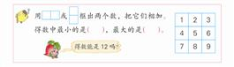
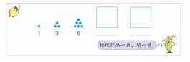

考虑到一年级学生自主阅读能力较弱，一年级上册一共安排了2则“你知道吗”，侧重帮助学生初步感受数学学习的多样性，增进对数学的亲切感，培养用数学眼光观察、理解生活现象的意识和习惯。
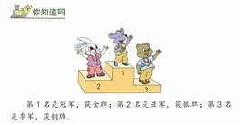
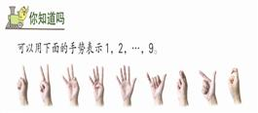

4．适当调整统计教学内容。按照教材修订方案的统一规划，一年级不再安排“统计”教学单元，只是结合“分一分”的学习活动，引导学生初步学习简单的分类，感受分类与分类标准的关系，为进一步学习数据的分类和整理打好基础。
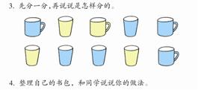

5．适当后移“认钟表”的相关内容。由于一年级学生在日常生活中大都具有对钟表上整时的识别能力，而对非整时的认识则有些力不从心，因此教材将原一年级上册“认钟表”的相关内容移至二年级，与“时、分、秒的认识”合并教学，以增强教学的连贯性，提高教学效率
6. 适当降低“认位置”的教学要求。一方面突出认识左右这个教学重点，另一方面降低理解左右位置关系相对性的教学要求，只是通过增设的思考题使学生对这种相对性有所感悟。
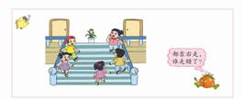

四、突出和强化的几个方面
1.突出数学基本思想在知识形成和应用过程中的作用
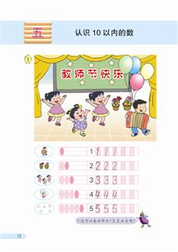
一是重视引导学生经历简单的数学抽象过程，初步体会数学抽象的意义。教学10以内数的认识时，先让学生数出现实场景中人或物的数量，再引导他们用相应颗数的算珠表示“一类等价集合中元素的个数”，最后由相应颗数的算珠抽象出数，并借助直尺和图形使他们初步感受直线上的点与数的一一对应，明确数的顺序和大小。教学11～20各数的认识时，侧重引导学生经历“用小棒摆出十几→在计数器上拨出十几→写数”这样一个逐步抽象的过程，初步感受不同数位上的数可以表示不同的数值，体会十进制计数法的特点。

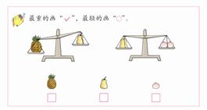
二是重视引导学生经历简单的推理过程，初步体会数学思考的条理性和确定性。例如，组织“比一比”的活动时，增加了比“3支笔的长短”、比“3种水果轻重”、比“3杯水的多少”等问题，引导学生在确定最长最短、最轻最重、最多最少等活动中，经历简单的推理过程。
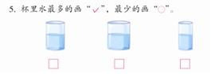

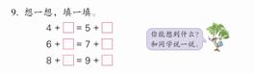
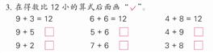
教学10以内加减法和20以内进位加法时，不仅注意基本计算方法的指导，而且注意通过题组对比的形式，引导学生灵活地进行推算。例如，由9＋4的得数推出4＋9的得数；由6＋6的得数推出6＋7、6＋8的得数，等等。同时，多次要求学生根据加减法的运算特点完成相应的填空；不计算，直接比较两道相近式题的得数大小；根据给出的算式圈出合适的得数；在给出的一组算式中，圈出得数比某数小或比某数大的算式，等等。

教材还注意结合相关内容适当渗透符号意识和几何直观，引导学生感受数学思考方法的多样性。例如，结合数的认识，引导学生根据对直尺或直线上与数对应的点的位置关系的观察，判断一个数是否接近另一个数，初步体会图形对于描述数量关系的作用；让学生从图形大小的角度丰富对数的大小的认识。结合加减计算的教学，呈现用简单图形表示的算式，让学生根据算式中图形所在的位置及其相互关系，推算出不同图形所表示的数，初步感受符号的意义和价值。
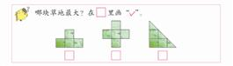
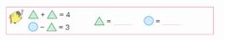

2.突出引导学生初步感受解决问题的策略
有计划地安排解决问题策略的教学是苏教版教材的重要特色。在教材修订过程中，我们进一步充实和调整了解决问题策略板块的内容，同时还结合低年级学习内容的特点，进一步加强数学知识和方法的简单应用，让学生在应用中逐步增强问题意识，初步感受策略的意义和价值。例如，教学10以内数的认识时，引导学生应用 “画一画、数一数、比一比”等方法，解决简单实际问题。
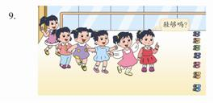
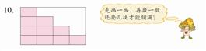

教材还特别重视培养学生从现实情境中收集、整理信息的能力，为他们初步了解解决问题的基本环节、积累解决问题的基本经验提供帮助。
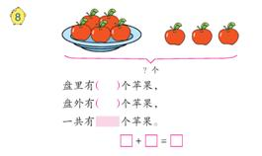
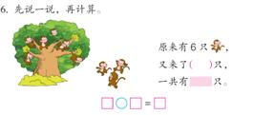

此外，教材还注意通过一些有趣的数学活动，引导学生初步体会一些有助于解决问题的数学思考方法。例如，结合10以内数的认识，引导学生由简单到复杂推想“8根短绳连成一根长绳一共需要打几个结”；结合20以内数的认识，设计有趣的猜数活动，引导学生采用“逐步逼近”的区间套思想解决问题。
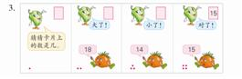
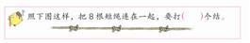

3．进一步丰富探索规律的活动内容
教学10以内数的认识时，结合摆小棒、涂方格等简单的操作，让学生初步感受数的增减变化和奇偶数排列的规律。
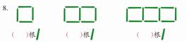
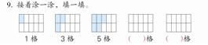

教学10以内的加减计算时，引导学生联系给出的直观图探索算式排列的规律，初步学会利用发现的规律进行由此及彼的推算。

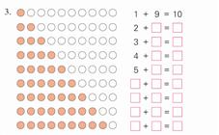

在增设的思考题栏目中，也曾多次涉及探索规律的活动内容，重点启发学生初步感受“依次不断重复出现”的简单周期现象。
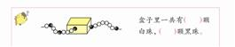

教材还在期末复习中通过让学生填写类似直角坐标排列的两组数的和，引导他们体会蕴涵其中的各种规律，感受相应数值与它在表中位置的关系。
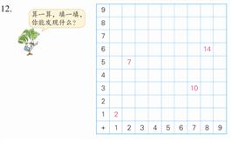

4．重视提供具有现场感的数学活动线索
通过呈现清晰和具有现场感的活动线索，引导学生合理选择学习方式，并为教师组织教学活动提供实实在在的启示，是苏教版教材的基本特色之一。为使这一特色得到进一步彰显，我们一方面深入分析学生在学习某个内容时已经具备的学习基础、经验和可能出现的问题；另一方面精心设计具有较强针对性和启发性的提问、提示或对话，促使各种不同的思路、见解，乃至疑问、困惑真正显露出来，从而为形成积极有效的师生互动创造条件。例如，例如，教学加、减法的认识时，为引导学生在描述图意的过程中，逐步学会从加、减运算的角度提出问题，教材先在例1和例2中示范“3人和2人，合起来是5人”，“一共有5人，走了2人，还有3人”；再通过例3启发学生思考“一共有3人，走了3人，还有……”。教学得数是6、7的加法和相应的减法时，为引导学生感受相关加法算式或减法算式之间的联系，先在例5中示范“5人和1人，合起来是6人”“1人和5人合起来是6人”，再通过例6引导学生思考“6个小朋友，女孩有2人，男孩有……”“6个小朋友，男孩有4人，女孩有……”。
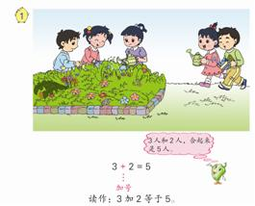
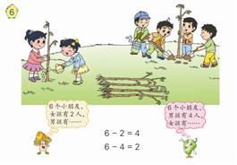

5．注重习题的针对性、层次性和可选择性
一是适当增加有助于提高学生基本学习能力的练习。例如，为了给学生多提供一些练习写数的机会，在认识1~5和认识6~9这两个部分分别增加了1课时的练习，同时还在练习一和练习二中适当增加了习题的容量。考虑到学生熟练掌握8、9的分与合有一定的难度，需要经历一个适当的过程，把8、9的分与合分开编排，并增加了1课时的练习。
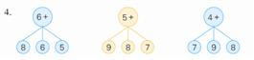
二是进一步加强相近、相似或容易混淆的数学知识和方法的比较。例如，教学10以内的加减计算时，让学生把得数相同的算式连起来，说出指定得数的若干不同算式，启发他们在此过程中自主体会相关加减式题的联系和区别。教学20以内的进位加法时，通过题组形式，多次引导学生比较“得数相同的不同算式” 和“得数不同的相近算式”，启发他们在比较中进一步把握相关式题的内在关联，提高计算的灵活性，并形成必要的技能。
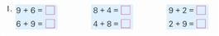

三是提供一些具有适度开放性的问题情境，引导学生灵活组织信息，提出不同问题，初步体会同一个问题可以有不同的解决方法。例如，教学1～5的认识时，呈现排成一列纵队的6个小朋友，先示范其中一个小朋友对自己所在位置的描述“我前面有1个同学，后面有4个同学”，再启发学生从队列中其他小朋友的角度提出类似但不同的问题。
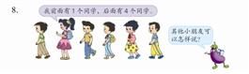

教学10以内数的分与合时，结合童话情境，引导学生找出组成某个数的不同方法，探索把“9个桃放在3个盘里”的不同放法。
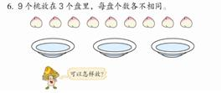

教学10以内的加减计算时，多次引导学生依据同一个场景提出不同的问题，并列出相应的算式。
